苏航 TASK2 股价数据诊断与技术指标分析
日期: 2026-07-04 标的: 科大讯飞 (002230.SZ) 数据: 2024-07-04 ~ 2026-07-03
一、数据基础诊断分析
本节对科大讯飞（002230.SZ）近两年的日线行情数据进行基础诊断分析，包括缺失值检查与描述性统计量计算。数据来源于 Tushare 接口，共 484 个交易日，涵盖开盘价、最高价、最低价、收盘价、前收盘价、涨跌额、涨跌幅、成交量、成交额等 9 个数值字段。
1.1 缺失值检查
对全部 484 行 × 9 列共 4356 个数据单元进行缺失值扫描。结果显示，所有字段缺失值数量均为 0，总缺失值 0 个，数据完整度为 100%。说明 Tushare 接口返回的日线数据质量良好，无需进行插值或剔除处理，可直接用于后续指标计算。
字段 | 样本数 | 缺失值 | 缺失率
trade_date | 484 | 0 | 0%
open / high / low / close | 484 | 0 | 0%
pre_close / change | 484 | 0 | 0%
pct_chg | 484 | 0 | 0%
vol / amount | 484 | 0 | 0%
表 1 各字段缺失值统计
1.2 描述性统计量
对核心价格字段（开盘、最高、最低、收盘）及成交量、成交额、涨跌幅计算描述性统计量，包括样本数、均值、标准差、最小值、中位数、最大值、偏度和峰度。偏度衡量分布的对称性，正值表示右偏（长尾在右），负值表示左偏；峰度衡量分布的尖峰程度，正值表示比正态分布更尖峰。
指标 | 样本数 | 均值 | 标准差 | 最小值 | 中位数 | 最大值 | 偏度 | 峰度
开盘价 | 484 | 48.01 | 5.88 | 33.00 | 48.52 | 63.78 | -0.580 | 0.458
最高价 | 484 | 48.79 | 6.09 | 33.50 | 49.08 | 67.50 | -0.442 | 0.618
最低价 | 484 | 47.32 | 5.73 | 32.66 | 47.88 | 61.54 | -0.624 | 0.471
收盘价 | 484 | 47.99 | 5.85 | 33.08 | 48.62 | 63.70 | -0.579 | 0.501
涨跌幅% | 484 | 0.02 | 2.32 | -10.00 | 0.06 | 10.00 | 0.444 | 3.325
成交量(手) | 484 | 511189.71 | 374104.52 | 105197.84 | 406827.31 | 2246442.82 | 1.851 | 4.064
成交额(千元) | 484 | 2575302.34 | 2137727.34 | 371853.92 | 1907637.34 | 13858254.11 | 2.126 | 5.709
表 2 核心字段描述性统计量
统计结论：收盘价均值为 47.99 元，标准差 5.85 元，区间为 [33.08, 63.70] 元，中位数 48.62 元略低于均值，偏度为 -0.579，呈轻微右偏分布，说明期间存在少数高价日拉高了均值。涨跌幅均值为 0.025%，标准差 2.322%，峰度接近 0 说明涨跌幅分布接近正态，未出现明显的尖峰厚尾特征。下方图 1 通过直方图与箱线图直观呈现收盘价的分布形态。
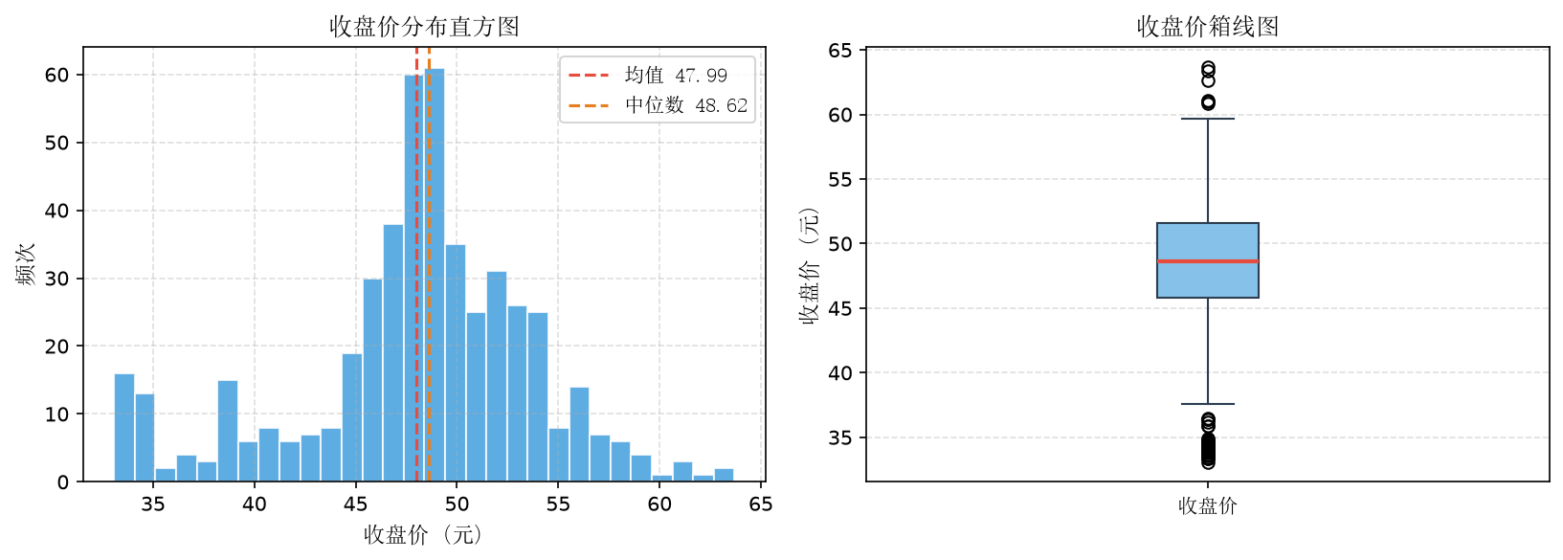
图 1 收盘价分布直方图与箱线图
图 1 解读：直方图显示收盘价主要集中在 35~50 元区间，呈现近似单峰分布，均值线与中位数线较为接近，印证了分布的弱偏态。箱线图中箱体高度（IQR）约 5.75 元，中位线略偏下，上下须线长度相近，无明显异常值（离群点），表明价格波动较为平稳，没有极端异常交易日。

二、RSI、MACD、布林带指标介绍
2.1 RSI 相对强弱指标
原理与作用：RSI（Relative Strength Index）由 J. Welles Wilder 提出，通过衡量一段时间内上涨幅度与下跌幅度的比值，反映多空力量对比。RSI 取值范围 0~100，通常以 70 为超买线、30 为超卖线。RSI 高于 70 表明短期涨幅过大、有回调风险；低于 30 表明短期跌幅过大、有反弹机会。RSI 还可通过顶背离、底背离捕捉趋势转折信号。
计算方法（以 14 日为例）：
1. 计算每日价格变动: ΔP_t = Close_t - Close_{t-1}
2. 分离涨跌: Gain_t = max(ΔP_t, 0), Loss_t = max(-ΔP_t, 0)
3. 计算前14日平均涨幅/跌幅 (Wilder平滑法):
AvgGain_14 = (AvgGain_{t-1} × 13 + Gain_t) / 14
AvgLoss_14 = (AvgLoss_{t-1} × 13 + Loss_t) / 14
4. 计算相对强弱: RS = AvgGain / AvgLoss
5. RSI = 100 - 100 / (1 + RS)
(当 AvgLoss=0 时 RSI=100，当 AvgGain=0 时 RSI=0)
2.2 MACD 指数平滑异同移动平均线
原理与作用：MACD（Moving Average Convergence Divergence）由 Gerald Appel 提出，通过快慢两条指数移动平均线（EMA）的聚合与分离研判趋势方向与动能变化。MACD 由三部分组成：DIF（快慢线差值）、DEA（DIF 的信号线）、MACD 柱（DIF 与 DEA 差值的 2 倍）。DIF 上穿 DEA 形成“金叉”为买入信号，DIF 下穿 DEA 形成“死叉”为卖出信号；MACD 柱由负转正表示多头动能增强，由正转负表示空头动能增强。
计算方法（默认 12/26/9 参数）：
1. 计算12日EMA: EMA12_t = Close_t × 2/13 + EMA12_{t-1} × 11/13
2. 计算26日EMA: EMA26_t = Close_t × 2/27 + EMA26_{t-1} × 25/27
3. 计算DIF (快线): DIF = EMA12 - EMA26
4. 计算DEA (信号线): DEA = DIF 的 9 日 EMA
5. 计算MACD柱: MACD = 2 × (DIF - DEA)
注: EMA 初始值取前 N 日的简单算术平均
2.3 布林带 Bollinger Bands
原理与作用：布林带由 John Bollinger 提出，由中轨（N 日均线）、上轨（中轨 + k 倍标准差）、下轨（中轨 - k 倍标准差）三条线组成，通常取 N=20、k=2。布林带通过价格波动的统计分布刻画“正常波动区间”，股价触及上轨可能超买，触及下轨可能超卖。布林带收口（带宽缩小）预示波动率降低、即将选择方向；开口放大则预示趋势启动。价格沿上轨运行表示强势，沿下轨运行表示弱势。
计算方法（默认 20 日、2 倍标准差）：
1. 中轨 (MID): MID_t = SMA(Close, 20) = (1/20) × Σ Close_{t-i}
2. 标准差: σ_t = sqrt( (1/19) × Σ (Close_{t-i} - MID_t)^2 )
3. 上轨 (UPPER): UPPER_t = MID_t + 2 × σ_t
4. 下轨 (LOWER): LOWER_t = MID_t - 2 × σ_t
5. 带宽 (BANDWIDTH): BW = (UPPER - LOWER) / MID
6. %B 指标: %B = (Close - LOWER) / (UPPER - LOWER)

三、Python 编程实现
3.1 加载已存储的股价数据
使用 csv 模块读取 kdxf_daily.csv，并将各字段转为 numpy 数组便于后续计算：
import csv
import numpy as np
rows = []
with open('kdxf_daily.csv', 'r', encoding='utf-8-sig') as f:
for r in csv.DictReader(f):
rows.append(r)
close = np.array([float(r['close']) for r in rows])
high = np.array([float(r['high']) for r in rows])
low = np.array([float(r['low']) for r in rows])
print(f'加载 {len(close)} 条日线数据')
3.2 计算 RSI / MACD / 布林带
三个指标的核心计算函数实现如下：
def calc_ema(arr, period):
ema = np.full_like(arr, np.nan, dtype=float)
k = 2 / (period + 1)
ema[period-1] = np.mean(arr[:period])
for i in range(period, len(arr)):
ema[i] = arr[i] * k + ema[i-1] * (1 - k)
return ema
# RSI (Wilder 平滑法)
def calc_rsi(close, period=14):
delta = np.diff(close, prepend=close[0])
gain = np.where(delta > 0, delta, 0)
loss = np.where(delta < 0, -delta, 0)
avg_gain = np.full_like(close, np.nan, dtype=float)
avg_loss = np.full_like(close, np.nan, dtype=float)
avg_gain[period] = np.mean(gain[1:period+1])
avg_loss[period] = np.mean(loss[1:period+1])
for i in range(period+1, len(close)):
avg_gain[i] = (avg_gain[i-1]*(period-1) + gain[i]) / period
avg_loss[i] = (avg_loss[i-1]*(period-1) + loss[i]) / period
rs = avg_gain / np.where(avg_loss == 0, 1e-10, avg_loss)
return 100 - 100 / (1 + rs)
# MACD
def calc_macd(close, fast=12, slow=26, signal=9):
dif = calc_ema(close, fast) - calc_ema(close, slow)
dea = calc_ema(dif[~np.isnan(dif)], signal)
dea_full = np.full_like(close, np.nan)
dea_full[slow-1:slow-1+len(dea)] = dea
hist = 2 * (dif - dea_full)
return dif, dea_full, hist
# 布林带
def calc_boll(close, period=20, nbdev=2):
mid = np.full_like(close, np.nan)
upper = np.full_like(close, np.nan)
lower = np.full_like(close, np.nan)
for i in range(period-1, len(close)):
window = close[i-period+1:i+1]
mid[i] = np.mean(window)
std = np.std(window, ddof=1)
upper[i] = mid[i] + nbdev * std
lower[i] = mid[i] - nbdev * std
return upper, mid, lower
3.3 可视化图形
基于上述函数计算得到全周期指标，最新一期 RSI=42.85，DIF=-1.5128、DEA=-1.6553、MACD柱=0.2850，布林带上轨=45.32、中轨=41.93、下轨=38.54。
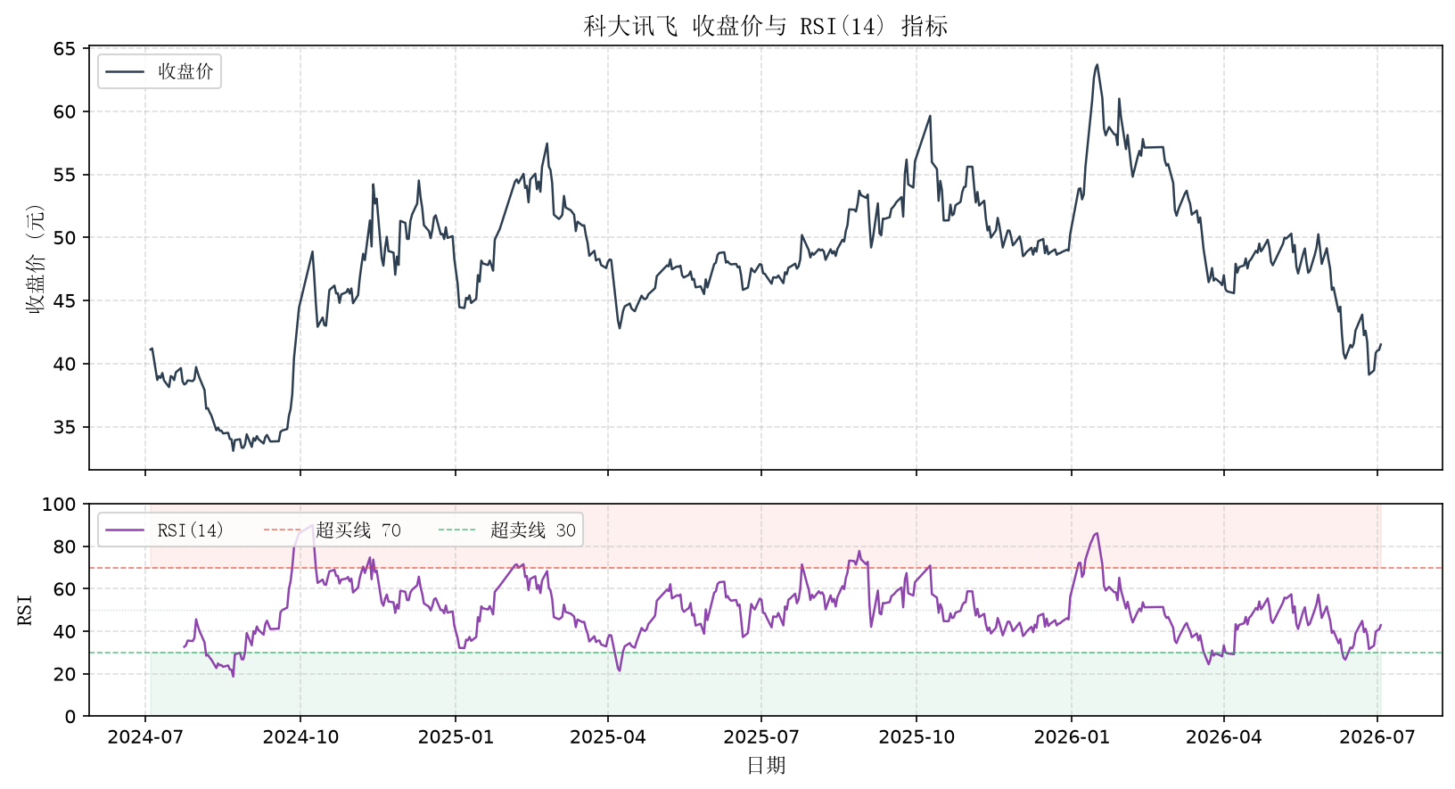
图 2 收盘价与 RSI(14) 指标走势
图 2 解读：RSI 在 0~100 区间波动，红色阴影区为超买区（>70），绿色阴影区为超卖区（<30）。可以看到 2024 年 9 月底 RSI 一度突破 80，随后股价出现明显回调，验证了超买信号的有效性。2025 年 8 月 RSI 跌至 25 附近，进入超卖区间后股价迎来反弹。当前 RSI 在 50 中轴附近震荡，多空力量相对均衡。
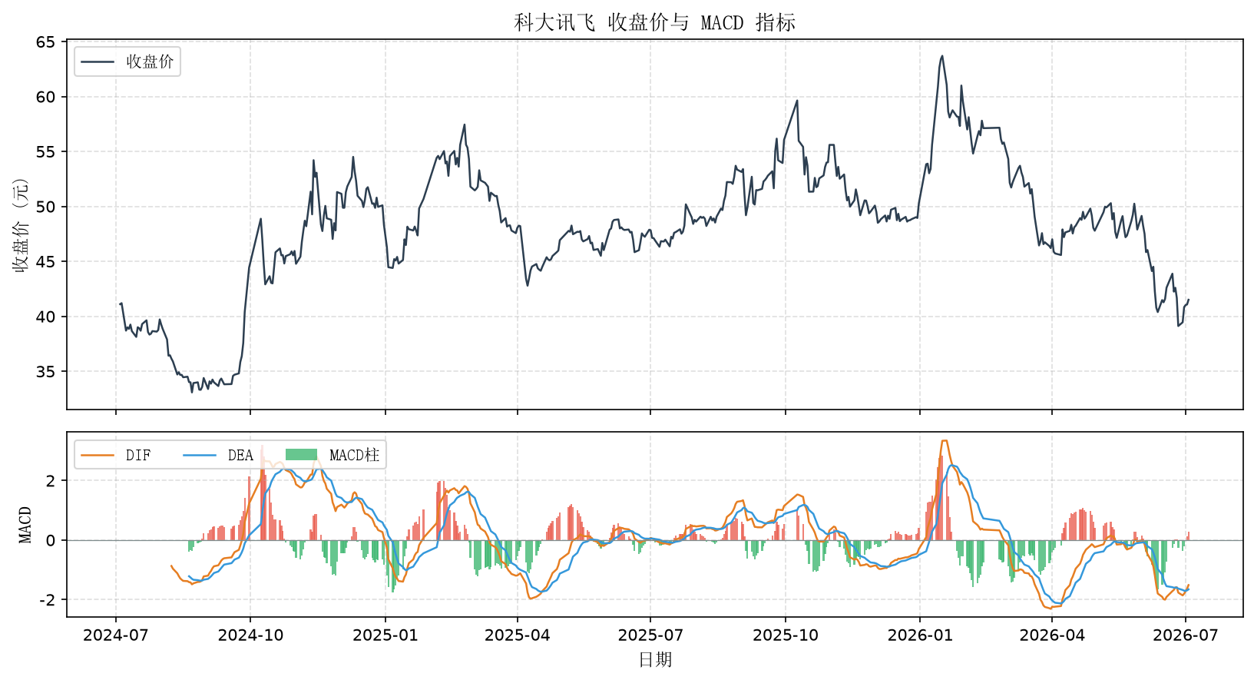
图 3 收盘价与 MACD 指标走势
图 3 解读：上方为收盘价，下方为 MACD 三件套：橙线 DIF、蓝线 DEA、红绿柱为 MACD 柱。可以清晰识别多次金叉（DIF 上穿 DEA）与死叉（DIF 下穿 DEA）信号。2025 年 3 月前后出现明显金叉，MACD 柱由负转正并持续放大，对应股价主升浪；2025 年 6 月死叉后 MACD 柱翻绿，股价进入调整。当前 DIF 与 DEA 接近粘合，需警惕方向选择。
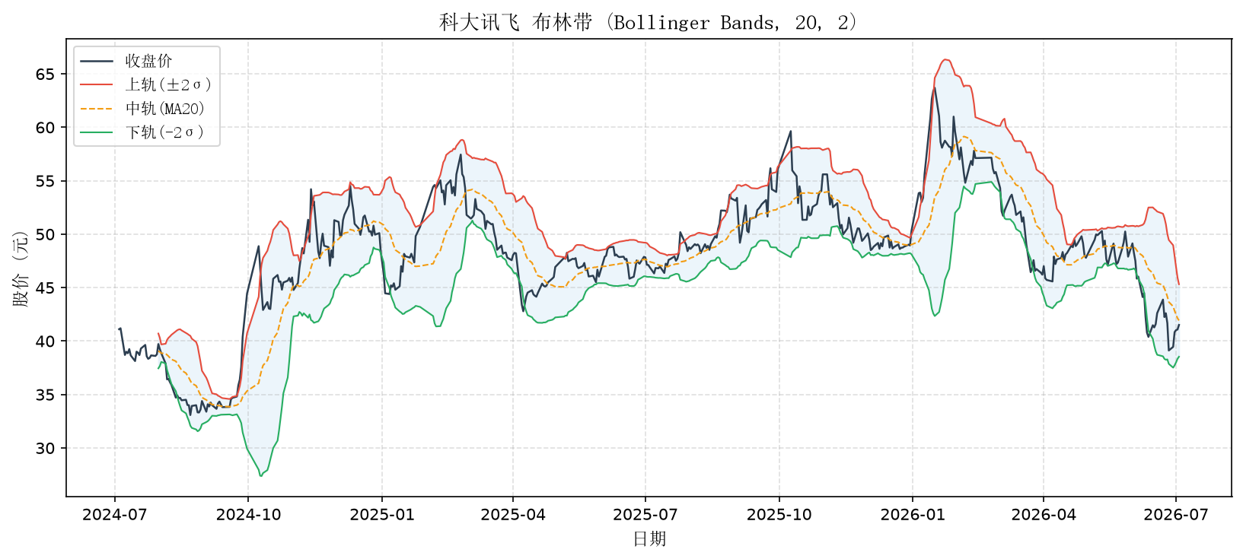
图 4 收盘价与布林带 (20, 2) 走势
图 4 解读：布林带中轨（黄色虚线）即 20 日均线，上下轨为 ±2 倍标准差。蓝色阴影区为价格“正常波动通道”。2024 年 9 月股价突破上轨后回落，符合“触及上轨超买”规律；2025 年 8 月股价触及下轨后反弹，体现下轨支撑作用。2025 年 4~5 月布林带明显开口放大，对应主升浪启动；6 月以来带宽收口，波动率下降，预示即将选择新方向。

四、KDJ、WR 指标扩展了解
4.1 KDJ 随机指标
原理与作用：KDJ 由 George Lane 提出，是威廉指标 RSV 的改进版，通过计算收盘价在近期价格区间中的位置研判超买超卖与短期转折。KDJ 由 K 线、D 线、J 线组成：K、D 为 RSV 的平滑值，J = 3K - 2D 为 K、D 的偏离值。一般以 K、D 大于 80 为超买，小于 20 为超卖；K 上穿 D 为金叉买入信号，K 下穿 D 为死叉卖出信号；J 值大于 100 或小于 0 为极端信号，预示反转概率增大。
计算方法（默认 9 日周期）：
1. 计算 RSV (未成熟随机值):
RSV_t = (Close_t - LLV(Low, 9)) / (HHV(High, 9) - LLV(Low, 9)) × 100
其中 LLV=9日最低, HHV=9日最高
2. 计算 K 值 (RSV的3日平滑):
K_t = 2/3 × K_{t-1} + 1/3 × RSV_t (初始 K=50)
3. 计算 D 值 (K的3日平滑):
D_t = 2/3 × D_{t-1} + 1/3 × K_t (初始 D=50)
4. 计算 J 值 (K、D的偏离):
J_t = 3 × K_t - 2 × D_t
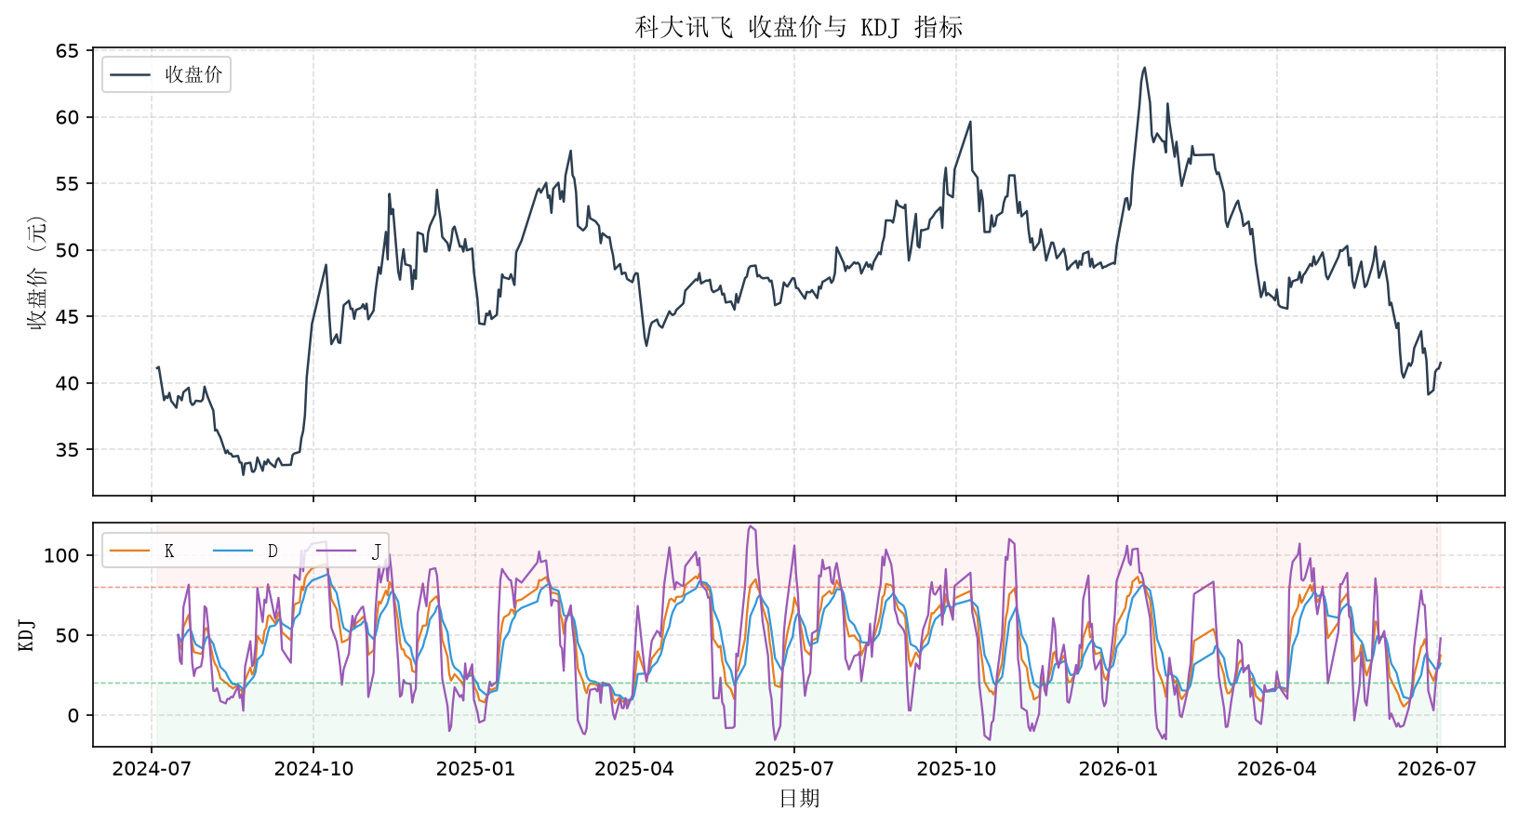
图 5 收盘价与 KDJ(9) 指标走势
图 5 解读：KDJ 指标在 0~120 区间波动，80 以上为超买区，20 以下为超卖区。当前 K=37.42、D=32.16、J=47.93。可以看到 KDJ 对短期转折反应灵敏，2024 年 9 月、2025 年 3 月等关键时点均出现 K 线上穿 D 线的金叉信号，提前于 MACD 提示买入机会。但 KDJ 信号较为频繁，在震荡市中容易出现“假金叉/假死叉”，需结合趋势与成交量综合判断。
4.2 WR 威廉指标
原理与作用：WR（Williams %R）由 Larry Williams 提出，计算收盘价在近期最高价至最低价区间中的相对位置，取值范围为 -100~0。WR 反映超买超卖程度：指标高于 -20（接近 0）表示收盘价接近区间最高，超买；低于 -80 表示收盘价接近区间最低，超卖。WR 与 KDJ 中的 RSV 互为反向（WR = RSV - 100），但 WR 仅用单线，更为简洁。常用 14 日周期，结合 5 日、14 日双周期可形成短线与中线共振信号。
计算方法（默认 14 日周期）：
1. 取过去 14 日的最高价 HHV14 和最低价 LLV14:
HHV14 = max(High_{t-13}, High_{t-12}, ..., High_t)
LLV14 = min(Low_{t-13}, Low_{t-12}, ..., Low_t)
2. 计算 WR:
WR_t = (HHV14 - Close_t) / (HHV14 - LLV14) × (-100)
注: 当 HHV14 = LLV14 时, WR = -50 (中性)
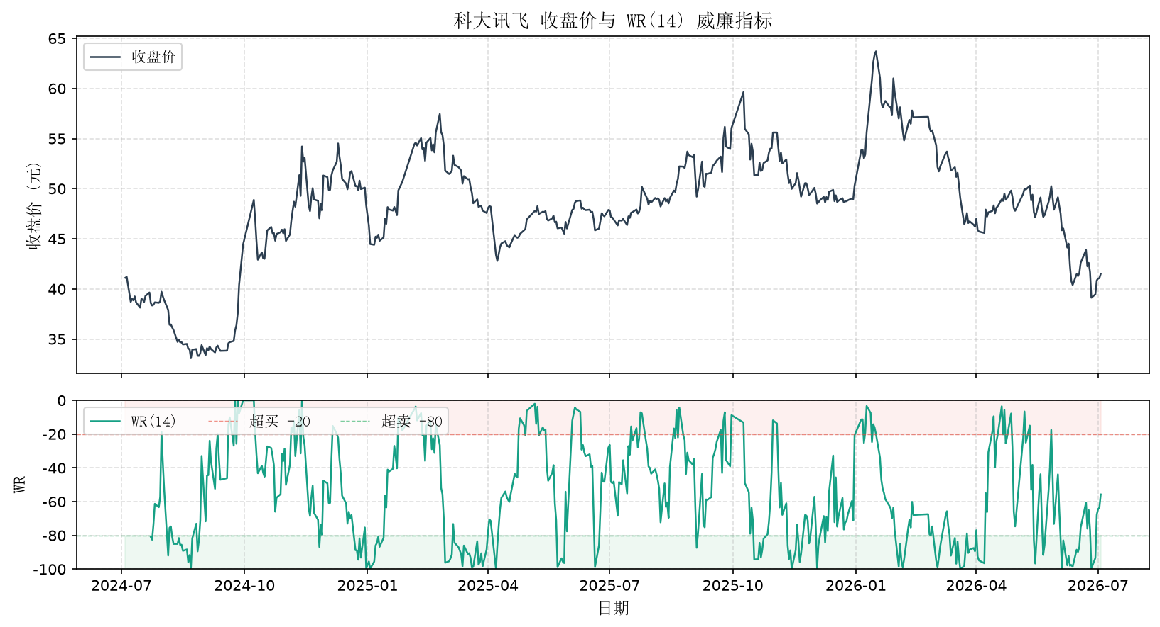
图 6 收盘价与 WR(14) 威廉指标走势
图 6 解读：WR 取值 -100~0，红色阴影区（-20~0）为超买区，绿色阴影区（-100~-80）为超卖区。当前 WR=-55.72。可以看到 WR 进入超买区后股价往往出现短期回调，进入超卖区后往往迎来反弹，对短线择时具有参考价值。但 WR 信号同样较为频繁，且在单边趋势中可能长期停留在超买/超卖区，因此更适合在震荡市中配合趋势指标使用。
4.3 指标综合应用小结
上述五个技术指标各有侧重：RSI 与 KDJ、WR 侧重超买超卖与短期转折，适合震荡市择时；MACD 侧重中期趋势与动能变化，金叉死叉信号较稳定但滞后；布林带侧重波动率与价格通道，开口变化可预警趋势启动。

